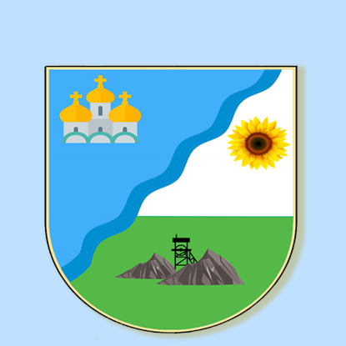 |  | ІНФОРМАЦІЙНА КАРТКА  № 10 |  | Комунальний заклад  «Центр надання соціальних послуг»  Миколаївської сільської ради  52744 с.Миколаївка,  пров. Водний, буд. 2  Контактний телефон:  0999619512  електронна пошта:  snspmykolaivska@ukr.net  Прийомні години:  Пн.-Чт. з 8.00 до 17.00 год;  Пт. з 8.00-16.00  перерва: 12.00-13.00
 |  | СОЦІАЛЬНА ІНТЕГРАЦІЯ ТА РЕІНТЕГРАЦІЯ
1. | Зміст послуги |  | Допомога в аналізі життєвої ситуації, визначенні основних проблем, шляхів їх вирішення, складання плану виходу із складної життєвої ситуації;
2. | Документи, необхідні для отримання соціальної послуги |  | Звернення (заява) отримувача соціальної послуги до суб’єкта, що надає соціальну послугу.
3. | Форма надання послуги |  | У приміщенні суб’єкта, що надає соціальну послугу
4. | Термін надання послуги |  | За потребою
5. | Соціальні групи |  | Особи, які постраждали від торгівлі людьми, безпритульні діти; неповнолітні та молодь, які повернулись з місць позбавлення волі, сім’ї (особи), які потрапили у складні життєві обставини.
6. | Умови надання послуги |  | Безоплатно
7. | Правові підстави для надання соціальної послуги |  | Закон України «Про соціальну роботу з дітьми та молоддю»
8 | Підстави для відмови у наданні соціальної послуги |  | Суб’єкт, що надає соціальну послугу, може відмовити отримувачеві соціальної послуги у її наданні, якщо він не здатний задовольнити індивідуальні потреби отримувача соціальної послуги (відсутність кваліфікованих спеціалістів, матеріальної бази, вільних місць у суб’єкта, що надає соціальну послугу, наявність у отримувача соціальної послуги розладу психіки та/або поведінки, стану гострого алкогольного та/або наркотичного сп’яніння, ознак гострого захворювання).

